LA BANDA DEL MONDO DI SOTTO

Un libro e un film per raccontare ai ragazzi del corso H IeFPl’incredibile storia dei boskettari e del clown Miloud.

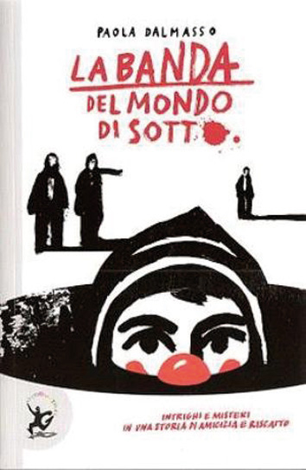 | La vita di Miloud Oukili sembra un romanzo.  Parigino di nascita, clown per vocazione e studi, arriva per caso a Bucarest e qui sceglie di restare per occuparsi dei “boskettari”, i ragazzi che abitano i canali sotterranei della capitale rumena.  Il cinema e la letteratura hanno scoperto la storia dei boskettari e del clown loro amico e hanno scelto di raccontarla con poesia e passione, ma anche con sincerità e crudezza.  La banda del mondo di sotto, di Paola Dalmasso, è un romanzo realista in cui personaggi d'invenzione come il protagonista Ion e il suo amico Moimir convivono con personalità reali in un intreccio a tinte gialle. In una Bucarest in condizioni di abbandono morale e materiale.  Diverso lo sguardo di Marco Pontecorvo, regista del film PA–RA-DA, pluripremiato al Festival del Cinema di Venezia del 2008.  Pontecorvo tocca le corde della commozione, con pudore, attento com'è a non realizzare un'agiografia dal tono un po' favolistico, ma consapevole di una tragica condizione umana. La clownerie diventa l'occasione di sorriso in mezzo al dolore. Si tratta però sempre di un sorriso amaro in cui una regola domina: quella del rispetto per la parola data e per le persone. Una regola che troppo spesso la società dimentica.

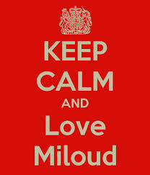 | 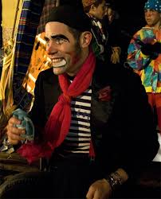

ALLIEVO ……………………………………………………………………………………………

- Ricostruisci, attraverso la rilettura delle sequenze e delle pagine del libro, la trama di ogni capitolo.

- Descrivi con le tue parole alcuni dei personaggi principali e secondari del romanzo. Puoi aiutarti rileggendo i passi che evidenziano aspetti e caratteristiche, modi di essere, valori e pensieri dei personaggi stessi.

Ion | p.6 / pp.9, 10,11 /p.63 / p.118
Ermiu Tigeru (Hermann Tiger) | pp. 12,13
Miloud | pp.54-59
Bogdan | p.59/ pp.166-167
Maricica | p.9
Alina | pp.15, 16,17/ p.113
Iorghi | p.17
Dimitru | p. 43 / pp.65,66 / p.112

- Chi sono i boskettari, gli “orfani di Causescou” (aiutati rileggendo p. 14-15).

- Descrivi alcuni degli spazi, dei luoghi incontrati nel romanzo. Come, per esempio, il quartiere dietro la stazione (p.7) o il “Canale” (pp.10,11,12,13).

- Rileggi con attenzione il dialogo tra Ion e Dimitri (p.47). Quali sono le opinioni di uno e dell’altro?

Ion | Dimitru

- L’intervista a Miloud (pp.54-59). Rileggi attentamente le pagine indicate ed elenca con precisione la storia, le idee e le aspirazioni del clown algerino e di Parada.

- Il finale. Il naso rosso contro l’indifferenza. Qual è, secondo te, il significato più profondo di questa immagine?

Scheda di analisi filmica – Indicatori di riferimento

La storia e l’intreccio | I principali nuclei narrativi  Antefatto, esordio, rottura dell’equilibrio, sviluppo delle azioni, spannung, finale  Caratteristiche dell’intreccio così come è realizzato dal montaggio Ordine cronologico, oppure presenza di flashback, flashward, elissi temporali, analessi, prolessi
Il punto di vista | Presenza di un narratore esterno o interno/voce fuori campo
I personaggi | Principali e secondari  Comportamenti, sistema valoriale, tipo di linguaggio, ecc.
I luoghi | Ambienti prevalenti e loro caratteristiche  Quale la relazione con la trama
Il genere | Elementi di appartenenza; novità e varianti; contaminazioni, ecc.
Il tema o i temi | I principali campi semantici e i messaggi di fondo
Il soggetto | Se vi sono stati varianti o innesti rispetto all’origine letteraria
La sceneggiatura | Come si alternano scene e sequenze; i dialoghi
La regia | Scelte significative in ordine di inquadrature, angolazioni, campi e piani, movimenti macchina, zoomate  Soluzioni tecniche adottate in ordine del tempo (come avviene un flashback, come un’elissi) e ai giochi di luce e di illuminazione
La scenografia | L’ambientazione spazio-temporale
La recitazione | Performance degli attori principali
Il montaggio | Tipo di montaggio: ritmo della narrazione
Il sonoro | Caratteristiche della colonna sonora; presenza di leitmotiv, ecc
Effetti speciali | Descrizione ed efficacia

Titolo originale e in italiano | Anno e origine
Produzione | Regia
Soggetto | Sceneggiatura
Interpreti | Montaggio
Fotografia | Scenografia
Costumi | Effetti speciali
Musica | Doppiaggio

